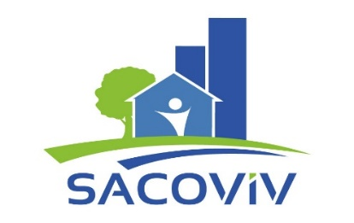



La SACOVIV a entamé depuis plusieurs mois, une démarche d’amélioration de sa qualité de service.

Suite à l’enquête de satisfaction effectuée par EVOCIME en 2025, le taux de satisfaction des locataires sondés s’élève à 83,3 %.

Dans la continuité de cette démarche, nous avons pris la décision de :

1/ Modifier les horaires d’ouverture de notre accueil physique.
A compter du 2 février 2026, nous vous accueillons désormais au
50 boulevard Ambroise CROIZAT, tous les mardis et jeudis
de 9^{h}30 à 11^{h}30 et de 14^{h} à 16^{h}.

2/ Faire évoluer notre standard téléphonique afin de faciliter l’orientation de vos réclamations vers nos agents habilités.

Nous vous rappelons que vous pouvez faire la plupart de vos démarches administratives et techniques depuis votre espace locataire https://web.sacoviv.fr/extralocsacoviv

Nos agents de proximité restent vos principaux interlocuteurs au quotidien.

Nous espérons que ces différentes adaptations vous permettront d’améliorer votre qualité de vie, dans l’optique du Bien Vivre Ensemble.

